ORLEK UNTERZUG
Alpen – Balkan groove

Kjer se alpska poskočnica sreča z melanholijo panonske ravnice, kjer odprto slovensko srce začuti veter z mediterana, ki prinese temperament Balkana, in ta trči ob pokončnost zasavskih rudarjev. Tam nastaja glasba skupine Orlek. Groove, ob katerem vsakega zasrbijo pete, vam devet temperamentnih fantov pričara fascinantno predstavo.

Vzemite si nekaj trenutkov in uživajte:

https://www.youtube.com/watch?v=lwWl4eQn1N4&feature=youtube_gdata_player
ČOLNIŠČE
http://www.youtube.com/watch?v=yN1juFeyxt8

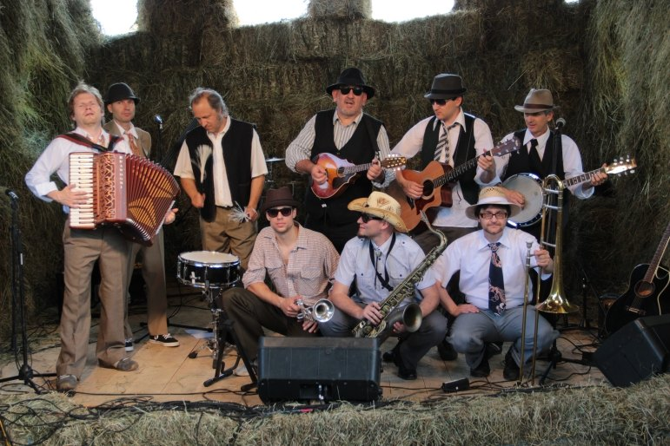

Več o skupini, ki nastopa že 25 let po vsem svetu na spletni strani www.orlek.com

KONTAKT:
Mitja Tori
mitja@toriprint.si
041 320 150
www.orlek.com

